**QUALIDADE DE FORRAGENS DE INVERNO NO ESTADO DE SANTA CATARINA**

Luis Roberto Braga de Moraes Gagliardi1, Ednara Henriqueta1, Juliana Luiz Butzge1, Carlos Otavio Mader Fernandes2, Cassio Marques de Valois2, Fabiana Schmidt2, Darci Pitton Filho2 , Daniele Cristina da Silva Kazama1

1 Universidade Federal de Santa Catarina, 2 Empresa de Pesquisa Agropecuária e Extensão Rural de Santa Catarina, E-mail: betogagliardi1997@gmail.com

**Contribuição para a sociedade**: Em Santa Catarina, grande parte da produção leiteira é a base de pasto, sistema que, quando bem manejado, conhecendo a produção e qualidade das forragens, apresenta alta produtividade e rentabilidade. Neste trabalho, analisou-se a qualidade das forragens de inverno em cultivo único e/ou sobressemeadas sob pastagens perenes de verão, nas unidades de referência tecnológica (URTs) que fazem parte da pesquisa participativa do Programa de Pecuária da Empresa de Pesquisa Agropecuária e Extensão Rural de Santa Catarina (Epagri). Entre junho e novembro de 2020 a 2022 foram coletadas e analisadas 285 amostras de forragens. Observou-se médias de proteína bruta (PB) acima de 20%, de Fibra em Detergente Neutro (FDN) abaixo de 55% e de Fibra em Detergente Ácido (FDA) abaixo de 40%. Esses resultados contribuirão para o melhor manejo e balanceamento das dietas de animais para se alcançar melhor eficiência na atividade.

**Palavras-chave**: aveia, azevém, pastagens, produção de leite, sobressemeadura

**Introdução:** A produção de leite em Santa Catarina é predominantemente à base de pasto, e, no estado predomina a agricultura familiar (CEPA, 2019). A região Sul do Brasil está situada numa latitude privilegiada para produção de leite à base de pastagens, permitindo a utilização tanto de espécies forrageiras tropicais como de espécies subtropicais e temperadas, o que facilita a adoção de sistemas de produção animal tendo como base a utilização de pastagens durante o ano inteiro (FERNANDES & VALOIS, 2021). Essas espécies podem ser utilizadas tanto em cultivo solteiro quanto em consórcio, visando suprir o déficit forrageiro das espécies tropicais de verão, aumentando a disponibilidade de forragem, aporte nutricional, lotação por área e consequentemente maior produção de leite e favorecendo a sustentabilidade da produção. Assim, considerando a peculiaridade da região sul em cultivar forragens no período de inverno, o presente trabalho tem como objetivo analisar a qualidade das forragens desse período de propriedades leiteiras em Santa Catarina.

**Material e métodos:** Para esse trabalho foram coletadas 285 amostras de forragem entre os anos de 2020 a 2022 entre os meses de junho a novembro em Unidades de Referência Tecnológica (URT’s), participantes do Programa de Pecuária da Empresa de Pesquisa Agropecuária e Extensão Rural de Santa Catarina (Epagri). As espécies de inverno cultivadas de forma solteira, identificadas no momento da coleta foram as seguintes: *Avena sativa, Lolium multiflorum* e *Trifolium repens,* ou sobressemeadas sobre:  *Cynodon dactylon, Pennisetum purpureum, Cynodon nlemfluensis, Axonopus catharinensis.* As coletas foram realizadas no momento em que a forragem estava na altura recomendada para o pastoreio (aproximadamente 25 cm) em um quadro de 25x25 cm, a 7 cm do solo, em 4 pontos da parcela (em seguida foi feita uma amostra composta por parcela). Após secas e moídas determinou-se nas amostras a PB (proteína bruta), a FDN (Fibra em Detergente Neutro) e a FDA (Fibra em Detergente Ácido) por espectroscopia de infravermelho próximo (MPA FT-NIR) no Laboratório de Forragicultura do Departamento de Zootecnia e Desenvolvimento Rural do Centro de Ciências Agrárias da Universidade Federal de Santa Catarina. Utilizando o software estatístico R foram determinados os valores mínimos, máximos, médios e também o primeiro e terceiro quartil das variáveis PB, FDN e FDA para os diferentes meses amostrados, junho (6), julho (7), agosto (8), setembro (9), outubro (10) e novembro (11).

**Resultados e discussões:** A PB (Figura 1) no mês de junho variou de 20,4 a 28,6% (1° a 3° quartil - 1Q a 3Q) aumentando no mês de julho (24,8 a 28,2%), atingindo seu pico máximo, já em agosto e setembro começa a diminuir (20,6 a 26,7% e 21,1 a 24,8%, respectivamente). Por fim, nos meses de outubro e novembro, os níveis declinam um pouco (18,3 a 23,1% e 18,3 a 22,6%, respectivamente), se comparado com os meses anteriores, pela elevação das temperaturas e diminuição do crescimento das espécies clima temperado. Importante ressaltar que, durante todo inverno, os valores de PB da pastagem a partir do 1Q (75% das amostras) foram acima de 20%, valor muito superior ao exigido para vacas em lactação (NASEM, 2021).

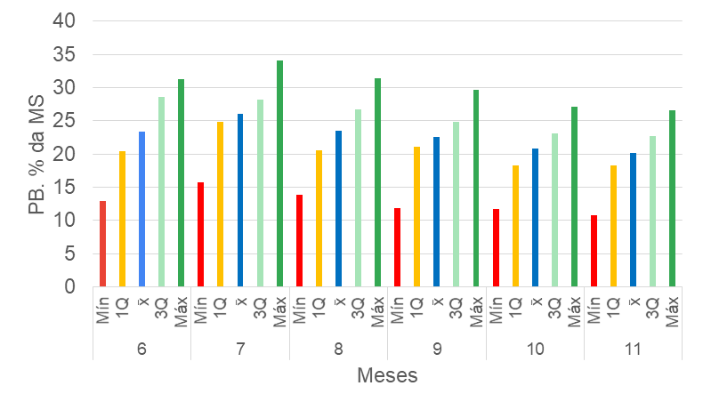

Figura 1 - Valores mínimos (Min), 1º Quartil (1Q), médio (x̄), 3º Quartil (3Q) e máximo (Máx) nos meses de junho a novembro (6-11) de proteína bruta (PB) em % da matéria seca (MS) de forragens em propriedades leiteiras de Santa Catarina.

Análises de espécies anuais de inverno sobressemeadas sobre Tifton 85 e Jiggs entre 2015 e 2017, entre junho a novembro, apresentaram alto valor de PB entre 18,60 a 20,19% (FERNANDES & VALOIS, 2021). Estes valores foram superados nos anos de avaliação apresentados neste trabalho, sendo o menor valor no 1Q 18,3% de PB.

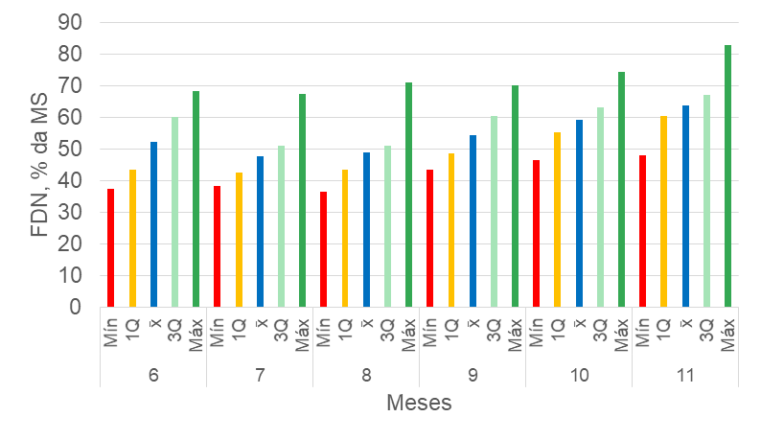

Figura 2 - Valores mínimos (Min), 1º Quartil (1Q), médio (x̄), 3º Quartil (3Q) e máximo (Máx) nos meses de junho a novembro (6-11) de fibra em detergente neutro (FDN) em % da matéria seca (MS) de forragens em propriedades leiteiras de Santa Catarina.

Os menores valores obtidos para FDN (Figura 2) foram encontrados no mês de julho, apresentando intervalo de 1 a 3Q de 42,4 a 51,1%. E os maiores valores, obtidos no mês de novembro, apresentando intervalo de 1 a 3Q de 60,4 a 67,1%. Porém, entre os meses de junho a setembro, apresentaram uma média abaixo de 55% de FDN, no qual segundo Van Soest (1994), está dentro dos limites para consumo, não ultrapassando valores superiores a faixa de 55% a 60%. Os menores valores para FDA também foram encontrados no mês de julho, tendo intervalo de 1 a 3Q de 22,9 a 27,2%. Já os maiores valores também foram obtidos no mês de novembro, com intervalo de 1 a 3Q de 32,1 a 34,8%.

Em contrapartida, a média de FDA (Figura 3) em todos os meses (entre junho a novembro), não ultrapassaram valores acima de 35%, caracterizando ótimos valores, levando em consideração limites ideais para consumo e digestibilidade de FDA ⥶ 40%.

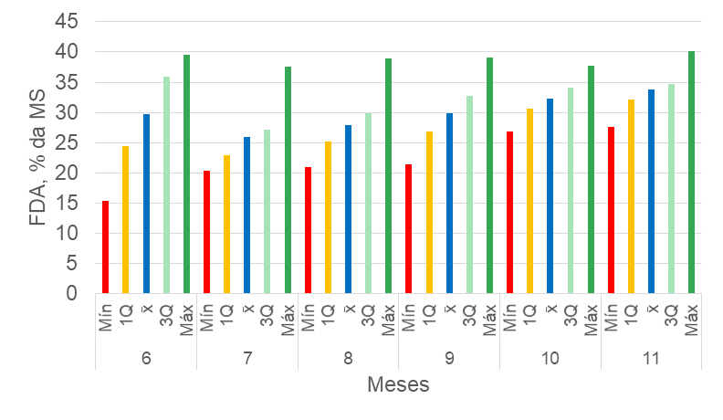

Figura 3 - Valores mínimos (Min), 1º Quartil (1Q), médio (x̄), 3º Quartil (3Q) e máximo (Máx) nos meses de junho a novembro (6-11) de fibra em detergente ácido (FDA) em % da matéria seca (MS) de forragens em propriedades leiteiras de Santa Catarina

Os dados de FDA são semelhantes aos encontrados em pesquisa realizada pela Epagri nos anos de 2015 a 2017 (FERNANDES & VALOIS, 2021), os quais obtiveram valores de FDA em forragens de Tifton 85 sobressemeadas com forragens anuais de inverno, variando de 30,39% a 33,10%.

**Conclusão**: As forragens temperadas manejadas no inverno em propriedades leiteiras de Santa Catarina apresentam alta qualidade com valores médios de proteína bruta maiores que 20%, superando as exigências de animais leiteiros para qualquer categoria.

**Agradecimento:** Às Unidades de Referência Tecnológica por possibilitarem a realização da pesquisa.

**Referências:**

CEPA, E. Síntese Anual da Agricultura de Santa Catarina 2017-2018. Síntese Anual da Agricultura de Santa Catarina, [S. l.], 2019. Disponível em: https://publicacoes.epagri.sc.gov.br/SAA/article/view/517.

FERNANDES, C.O.M.; VALOIS, C.M. Do pasto ao leite: uma atividade rentável e sustentável. Florianópolis: Epagri, 2021, 76p. (Epagri. Boletim Técnico, 199).

NASEM (National Academies of Sciences, Engineering, and Medicine). Nutrient Requirements of Dairy Cattle. 8th rev. ed. The National Academies Press, 2021.